- Créer un dossier portant votre nom et prénom dans le dossier Documents.
- Ouvrir ce dossier à l'aide de VSCode.
- Créer les trois pages index.html, langages.html et qcm.html comme le montrent les captures ci-dessous.
- Répondre aux questions de la page qcm.html.
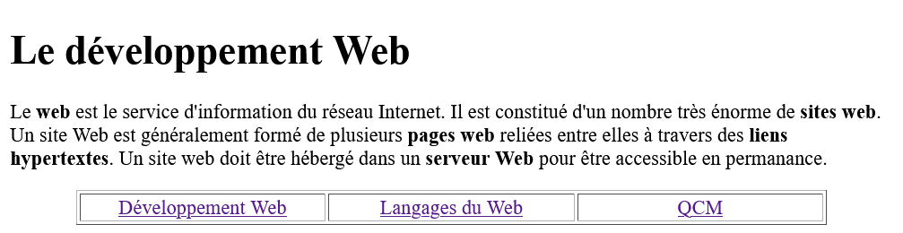
Figure 1: page index.html
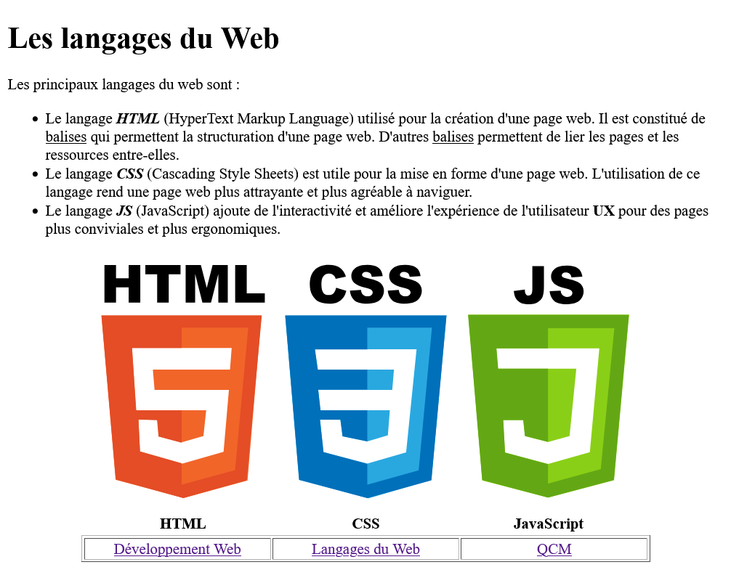
Figure 2: page langages.html
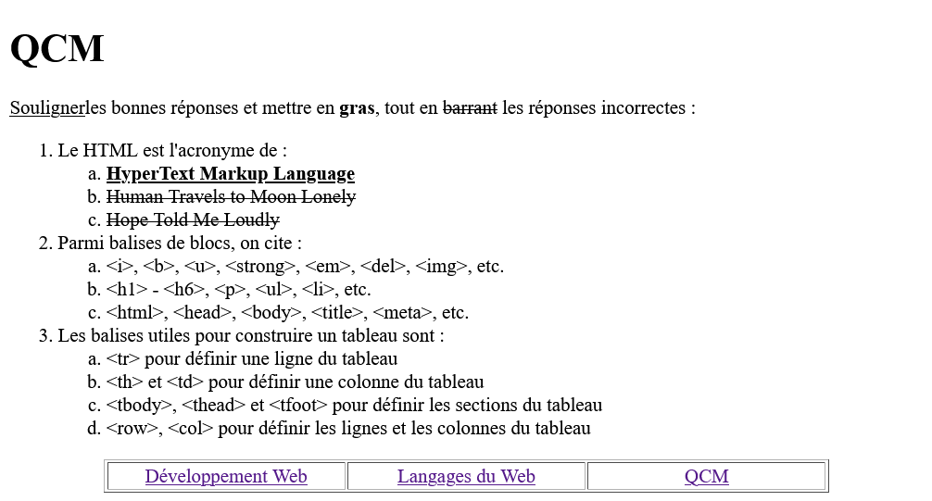
Figure 3: page qcm.html
Barème | index.html | langages.html | qcm.html | Liens | Note
Barème | Contenu 4  Mise en forme 2 | Contenu 2  Mise en forme 1  Tableau 1.5  Images 1.5 | Contenu 3  Réponses 1.5 × 2 | Liens 0,25 × 3  Tableau 0.75  Mise en forme 0.5 | ………  /20
Barème | Total ……… / 6 | Total ……… / 6 | Total ……… / 6 | Total ……… / 2 | ………  /20

